**МИНИСТЕРСТВО ОБРАЗОВАНИЕ РЕСПУБЛИКИ БЕЛАРУСЬ**

**УЧЕРЕЖДЕНИЕ ОБРАЗОВАНИЯ**

**ГОМЕЛЬСКИЙ ГОСУДАРСТВЕННЫЙ ТЕХНИЧЕСКИЙ**

**УНИВЕРСИТЕТ ИМЕНИ П. О. СУХОГО**

Кафедра «Информатика»

По предмету: «Тестирование и верификация программного обеспечения»

Лабораторная работа №7

## «Автоматизированное тестирование курсового проекта»

Выполнила:

студентка группы ИП-31

Процкая М.А.

Принял старший преподаватель

Шибеко В. Н.

Гомель 2019

**Цель работы**. Протестировать курсовой проект.

**Ход выполнения**.

**1 Тестирование пользовательского интерфейса**

Результат тестирования пользовательского интерфейса представлен в таблице 1.

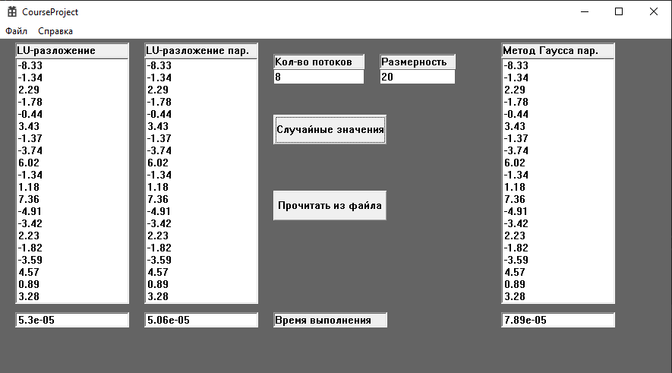

Рисунок 1 – Вид программы

Таблица 1 – Тестирование пользовательского интерфейса

|  |  |  |
| --- | --- | --- |
| **№** | **Вид проверки** | **Результат** |
| 1 | Реализуется ли функционал приложения при помощи графических элементов | 10 |
| 2 | Реализуется ли размещение сообщений об ошибках | 10 |
| 3 | Отсутствуют ли орфографически, пунктуационные ошибки | 10 |
| 4 | Читабелен ли используемый шрифт | 9 |

**2 Тестирование функционала**

Результат ручного тестирования функционала программы представлен в таблице 2.

Таблица 2 – Тестирование функционала

|  |  |  |  |
| --- | --- | --- | --- |
| **№** | **Имя элемента** | **Тест** | **Результат** |
| 1 | LU | Решение СЛАУ с помощью метода LU-разложения | Исключительных ситуаций нет |
| 2 | LUPar | Решение с помощью распределенного LU-разложения | Исключительных ситуаций нет |
| 3 | GaussPar | Решение с помощью распределенного метода Гаусса | Исключительных ситуаций нет |

Также было проведено Unit-тестирование программы, результат которого представлен в таблице 3 и на рисунке 3.

Таблица 3 – Тестирование функционала

|  |  |  |
| --- | --- | --- |
| **№** | **Название функции** | **Результат** |
| 1 | TEST_METHOD(TestLUTrue) | Проверка верности результата для метода LU, при верно заданной матрице |
| 2 | TEST_METHOD(TestLUFalse) | Проверка верности результата для метода LU, при неверно заданной матрице |
| 3 | TEST_METHOD(TestLUParTrue) | Проверка верности результата для метода LUPar, при верно заданной матрице |
| 4 | TEST_METHOD(TestLUParFalse) | Проверка верности результата для метода LUPar, при неверно заданной матрице |
| 5 | TEST_METHOD(TestGaussParTrue) | Проверка верности результата для метода GaussPar, при верно заданной матрице |
| 6 | TEST_METHOD(TestGaussParFalse) | Проверка верности результата для метода GaussPar, при неверно заданной матрице |
| 7 | TEST_METHOD(CheckZeroLine) | Проверка решения системы при наличии нулевой строки в матрице |

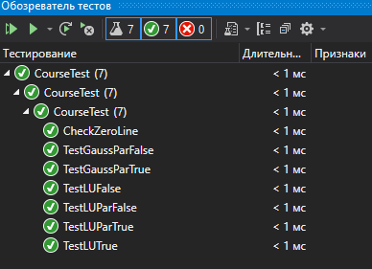

Рисунок 3 – Результат выполнения тестов

**Вывод.** В ходе выполнения лабораторной работы я протестировала курсовой проект.